 **南京工程学院**

**课程研究报告**

|  |  |
| --- | --- |
| 题 目： | 基于ERP视野的国企成本控制方法研究——以云内动力为例 |
| 姓 名： | 李胜嘉 |
| 院 系： | 经济与管理学院 |
| 专 业： | 信息管理与信息系统 |
| 班 级： | 信管181 |
| 学 号： | 209170937 |
| 指导老师： | 金卫健 |
| 评定成绩： |  |

2021年11月13日

目 录

摘要 1

1 绪论 2

1.1 研究背景 2

1.2 相关研究 2

2 云内动力成本控制信息化方法现状 2

3 云内动力ERP系统结构及成本控制信息化 3

3.1 云内动力GS-ERP系统主要功能结构 3

3.2 云内动力GS-ERP标准成本信息化管理 5

4 结论与展望 5

4.1 结论 5

4.2 展望 6

参考文献 7

图 表 目 录

图1 云内动力2020年1-9月多缸柴油机市场占有量 2

图2 云内动力近5年营业收入和营业成本 3

图3 云内动力GS-ERP主要功能结构图 4

表1 云内动力近5年营业收入和营业成本（单位：亿元） 3

表2 标准成本汇总表 5

基于ERP视野的国企成本控制方法研究

——以云内动力为例

李胜嘉

摘要

成本控制是企业关注的重点，关系到企业市场竞争力与持续发展。为了加强企业管理和成本控制，本世纪初，我国开始引进入 ERP 企业资源计划系统，经过 20 多年的消化吸收、改造和研发，已逐步形成符合我国社会主义市场经济和国有企业管理要求的资源整合管理平台和工具。本文以我国自主研发的GS-ERP 系统成本控制信息化方法为切入点，结合云内动力实际应用，探讨如何有效进行成本控制。

本文首先梳理了 ERP 发展历史及其在成本控制中的应用方法和特点，界定了成本核算、成本控制和 ERP 成本控制信息化概念，认为成本控制信息化就是用成本核算与控制原理在 ERP 系统中的具体应用，它针对 ERP 系统集成的企业物流、信息流、价值流，按照成本核算与控制要求固化为处理程序，通过系统运行，自动完成对成本数据和信息的处理，更好地实现成本核算与控制要求，同时，它又具有 ERP 环境下的工作特点，强调协同性、规范化、标准化与程序化控制，ERP 成本控制信息化又继承和发展了成本控制方法。

云内动力是典型的国有控股制造型企业，近年销售收入得到高速增长，但成本控制效果不佳。本文结合云内动力 ERP 成本控制信息化应用实践，着重分析评价了预算成本控制、标准成本控制和作业成本控制等信息化方法在企业应用现状、存在问题，并针对问题，提出改进 ERP 成本控制信息化的具体方法，并进行了分析论证，以期通过改进成本控制信息化方法，起到对企业成本控制实效作用。

**关键词：**国有企业；成本控制；云内动力

# 

# 1 绪论

## 1.1 研究背景

互联网+和移动大数据等新技术及现代信息化产业蓬勃发展的今天，国有企

业想要在资本市场竞争中立于不败之地，加强经营成本风险控制，通过精细有

益化绩效管理、降本增效，以逐步提升资本市场综合竞争力，成为国有企业成

本管理的重中之重。

然而，不同类型工业企业生产工艺不尽相同，而同一类型工业企业也因管理理念不同，其成本控制信息化方法也存在较大差异，给成本控制信息化的通用化管理带来困难。因此，企业用信息技术实现成本控制信息化的途径和方法是多种多样的。

## 1.2 相关研究

随着信息技术的发展，计算机的应用和普及，学术界与实务界就开始关注

计算机及信息技术在经济管理中的应用，以及产生的影响。成本控制是企业管理的重点，成本控制信息化研究与应用的标志性成果是 ERP（企业资源计划）。1959 年，美国经济学家 Marschak 发表“信息经济学评论”，标志着信息经济学诞生，国外有关信息经济学研究，经历了形成阶段、初步发展阶段、蓬勃发展阶段（靖继鹏，2004）。Porat(1977)将第一产业、第二产业以及第三产业中的信息与信息活动分离出来，并形成独立的信息产业，这也就是我们所说的“第四产业”(马费成，2004）。

# 截屏2021-11-13 下午10.29.532 云内动力成本控制信息化方法现状

##### 图1 云内动力2020年1-9月多缸柴油机市场占有量

昆明云内动力股份有限公司注册成立于 1999 年，注册资本 19.71 亿元。云内动力 2020 年 1-9 月多缸柴油机销售 42.16 万台，同比增长 52.47%，在柴油机市场占有率为 10.83%，市场份额如图1所示。

云内动力多缸柴油机在市场占有率的逐年上升，其营业收入也不断攀升，如表 1、图 2 所示：

##### 表1 云内动力近5年营业收入和营业成本（单位：亿元）

|  |  |  |  |  |  |
| --- | --- | --- | --- | --- | --- |
| **项目** | **2015年** | **2016年** | **2017年** | **2018年** | **2019年** |
| **营业收入** | 28.31 | 39.26 | 59.10 | 65.33 | 68.11 |
| **营业成本** | 23.59 | 33.86 | 52.04 | 57.35 | 58.47 |
| **毛利率** | 16.67% | 13.75% | 11.95% | 12.23% | 12.70% |

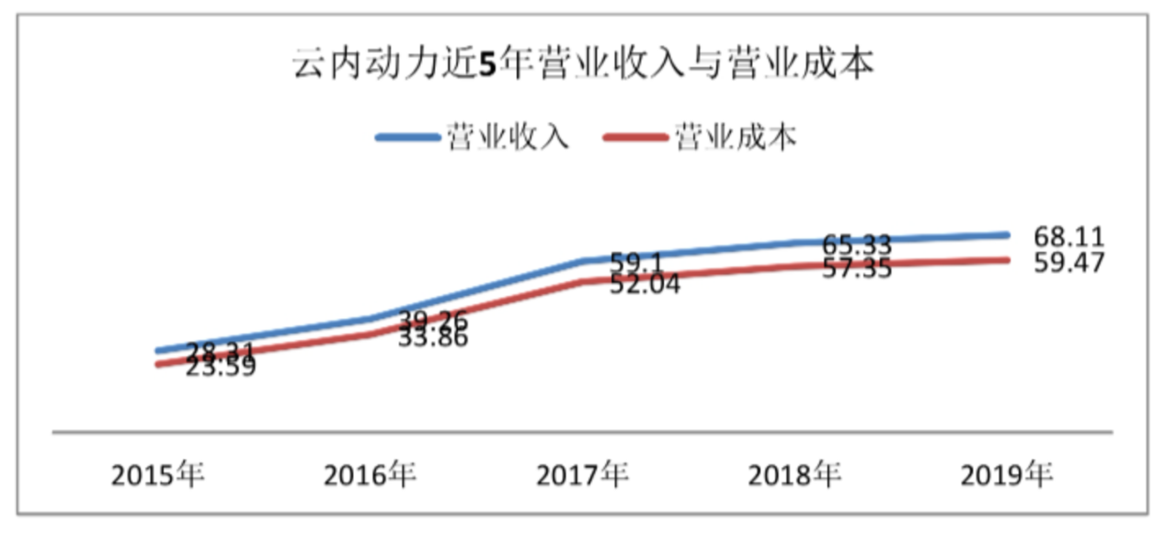

##### 图2 云内动力近5年营业收入和营业成本

由表1、图2可以看出，云内动力营业收入呈稳步、快速上升趋势，特别是2017年以来营业收入增长迅速，同比增长达到33.57%，2018年、2019年营业收入持续增长，同比增长 9.54%、4.26%。但营业收入的高增长并没有给业创造高的利润，营业成本也呈现快速增长，2017年同比增长达到53.69%，超过营业收入增长率，2018年、2019年同比增长20.2%、3.7%，毛利率反而比2015年、2016年下降了近4个百分点和1个百分点。

# 3 云内动力ERP系统结构及成本控制信息化

## 3.1 云内动力GS-ERP系统主要功能结构

云内动力于 2012 年引入浪潮 GS-ERP 系统，开启了企业信息化管理。浪

潮 GS-ERP 企业管理系统主要是根据当前我国现代企业管理流程和管理方法的要求，以“集中、协同、精细、智能”的理念对企业进行了设计，在技术上，采用先进的 SOA 系统架构和一种较为开放的 GSP 系统应用中间件进行开发，能够满足我国各类大中型企业数据集中、应用集中、管理集中的特点，具有通用性，

也就是我们可以根据自己对于企业个性化的需要，进行迅速地组装、配置，实现对于企业的个性化管理。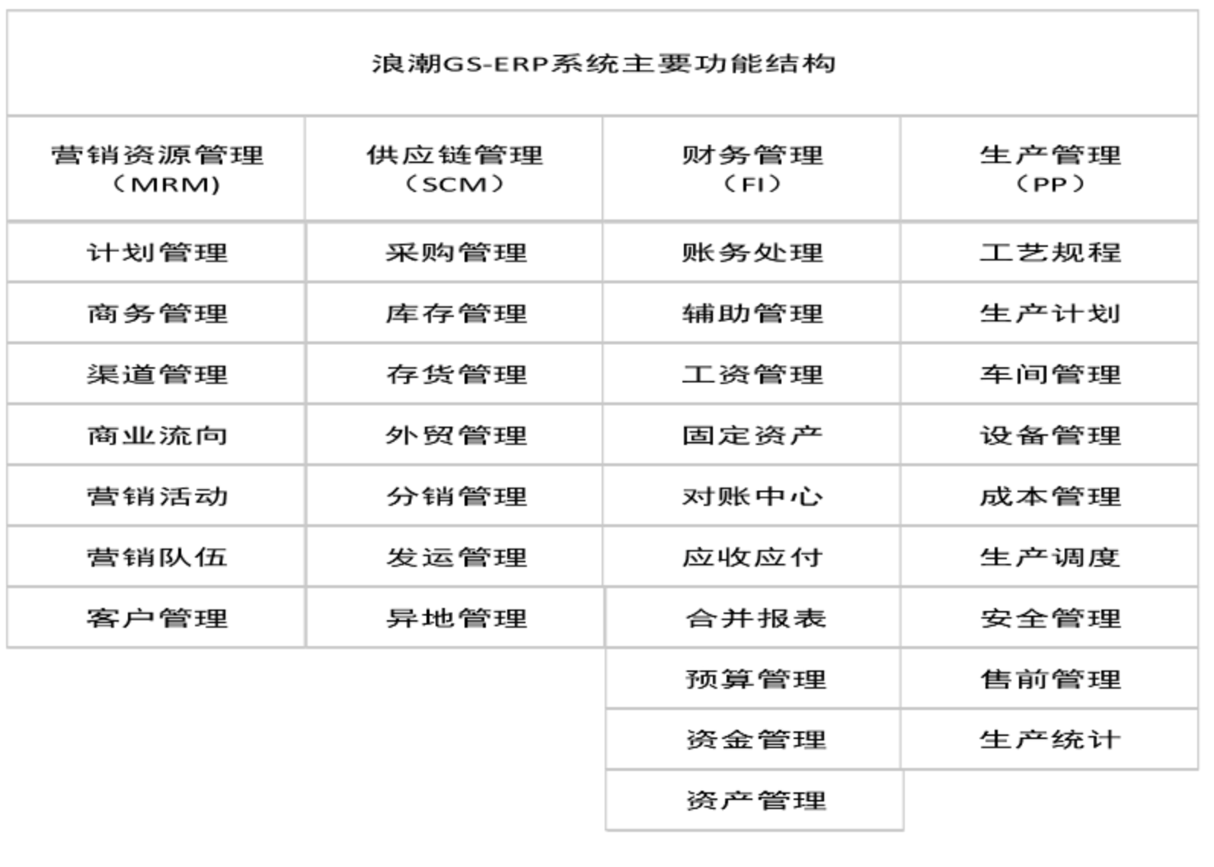

##### 图3 云内动力GS-ERP主要功能结构图

如图3所示，云内动力GS-ERP功能结构图包括的供应链管理（SCM）、生产管理（PP）、营销资源管理（MRM）、财务管理（FI）基本涵盖了制造型企业主要管理环节，例如，生产计划下达后（时间提前周期），匹配库存管理原材料，由系统根据所需原材料及配比关系，自动计算出库存原材料数据及需要外数量清单，传递到采购管理系统，生成采购申请单，经授权审批，生成可执行采购订单，经验收入库和供应发票确认，由财务应付系统生成应付账款，经授权审批，由资金管理系统完成支付过程。成本管理系统同时启动，计算入库材料成本，生产车间发出领料单，授权审核确认后，可从库存管理中领用生产材料，归集到产品生

产环节，财务系统同时启动，计入成本科目，直至完工入库，汇集相关直接成本数据及分配的制造费用，完成产品成本计算。

## 3.2 云内动力GS-ERP标准成本信息化管理

为了获取准确可靠的产品成本资料，按照会计学原理在生产过程的相关环节嵌入控制程序，通过算法取得产品成本资料。可以按照标准成本法、作业成本法等实现成本核算与成本控制，目前，云内动力GS-ERP系统主要采用标准作业成本法，下面以标准成本法为例阐明GS-ERP成本管理信息化过程。

其一，建立成本BOM清单。BOM物料清单列示产品生产所需全部物料，包括物料的实际成本BOM清单及标准成本BOM清单。BOM分层级，按工艺路线标记每种物料的编码、规格、单位、层级等，最高层级即为产品。

其二，设置成本方法。在ERP成本管理方法中，标准成本法一般只能设置标准成本作为存货计价方法，而选择实际成本法时，存货计价可选择移动加权平均法，先进先出法等。

其三，工作中心和工艺路线费用率设置。作为人工费用和制造成本分配率计算依据，成本中心、工作中心、工艺路线在成本主文件中定义，用关系明确，如成本中心第一车间编码KM001，工作中心组装中心编码WM003。

其四，领料单。按照生产计划下达（生产订单），领料单记录生产订单、物料编码、工艺环节等，对应到BOM物料清单中。

其五，标准成本表。标准成本表由BOM物料清单细化，反映生产数据表、材料存货成本明细表、材料用量差异表、人工成本结转表、人工差异计算表、制造费用结转表、制造费用差异表等。差异按照标准成本计算，如：

材料用量差异=（实际用量-标准用量）*标准单位成本；

人工费用差异=（实际工时率-标准工时率）*实际工时等。

通过以上处理，提供成本汇总表，如表2所示：

##### 表2 标准成本汇总表

|  |  |  |
| --- | --- | --- |
| 生产订单 | OB123 | OB123-001 |
| 工序 | 20 | 30 |
| 物料编码 | A01 | B01 |
| 合格数量 | 10 | 10 |
| 单位成本 | 80.5 | 41.5 |
| 成本总额 | 805 | 415 |
| 直接材料 | 305 | 215 |
| 人工 | 300 | 100 |
| 制造费用 | 200 | 100 |

# 4 结论与展望

## 4.1 结论

将成本核算与控制原理与方法嵌入到ERP系统，并应用ERP系统对物流、

资金流、价值流的集成，可更好实现成本控制。从云内动力 GS-ERP 成本控制

信息化实践来看，采用标准成本法对完成成本核算起到了较好作用，但从云内

动力销售收入与成本的配比关系，对成本控制效果不佳。本文从 GS-ERP 成本

控制信息化角度提出了加强企业成本管理建议：

其一，ERP是“人机”共同控制的系统，ERP成本控制信息化提出了更为丰富的成本信息，同时，也需要管理者利用这些信息来加强成本控制。管理者

也应加强成本管理理念，这是国有企业做大做强做优的要求，也是 ERP 成本控

制信息化方法能够充分发挥作用的前提。

其二，企业应根据GS-ERP系统设计要求，积极稳妥推进作业动力法的应

用，做好顶层设计、制度设计、方法应用设计，明确相关部门的职责。通过GS-ERP作业成果法的应用，达到降本增效目的。

其三，加强GS-ERP成本控制信息化方法的应用，如预算成本控制方法，应与ERP的其他管理模块充分集成，达到及时取数据、动态监控、实时控制目的。对不能满足这一要求功能的，应与GS-ERP开发商提出需求，完善信息化功能。

其四，将国有企业对成本控制的要求，通过内部控制嵌入到GS-ERP系统，如物料采购过程各个控制节点的授权审批，这也是提高国有企业合规运行保障。

也需要明确管理需求，通过优化GS-ERP系统开发来实现。

其五，增加GS-ERP成本控制信息方法，如科学预测年度、月份产品销售，对物料采购实施经济批量控制等。

## 4.2 展望

云内动力股份有限公司是由昆明内燃机厂发起成立的国有控股上市公司，有60多年的发展历史，传承几代人的艰苦奋斗。在信息化年代，企业应传承奋斗精神，不断提高应用 GS-ERP 系统能力，通过精益化管理，实现降本增效。

由于时间及资源的限制，本文在 GS-ERP 成本控制信息化实际调研过程中，

选择的调研对象具有一定的局限性，有待进一步改善。本文研究的范围也主要

在昆明云内动力工厂，作为一家拥有多家子公司的集团公司，企业管理者考虑

的不只是工厂的成本，还要考虑整个集团的成本，这又涉及到集团内企业间的

转移价格、交易成本、以及公司对外销售的成本等新的课题，这些都是未来需

要继续研究的方向。

# 

# 参考文献

[1]陈良华.固定资产减值引发的会计问题[J].现代审计与会计,2006,(1)：16-18.

[2]程丽，黄承锋.基于定额思想的物流标准成本制定方法探讨[J].重庆交通大学学报(社会科学版), 2011(2)：25-27.

[3]中台战略思想下的财务信息化体系探析.郑天娇；王刚；周振；杜芳.会计之友.

2021,(02)

[4]范柏乃.制造业研发中心的成本管理研究科[M]学出版社.2010.

[5]实体企业成本控制：降成本与谋发展.冯圆.会计之友.2017年11期

[6]付睿臣，毕克新．制造业企业信息化内涵与建设模式研究以海尔为例[J].科学与科学技术管理，2009，140-144．

[7]耿铁群．信息系统对现代企业运行机制的影响[J].情报科学，1999，17(3)：236-240

[8]胡玉明，叶志锋，范海峰.中国管理会计理论与实践：1978年至2008年[J].会计研究,2008(9)：3-9.

[9]郭庆然.企业信息化提升企业竞争力的机制研究[J].科技管理研究，2009，(7)：429-432.

[10]黄梯云．管理信息系统导论［Ｍ］．北京：机械工业出版社，1986．

[11]贺志东.赢在成本华中科技大学出版社.2009(11)：102.

[12]井晓祎.小批量生产制造业的成本控制研究[J].价值工程.2011(04).

[13]孔祥瑞.ERP成本管理在我国制造业的应用研究[D].北京交通大学,2010

[14]李雅婧.关于装备制造业成本控制思考[J]·现代商业·2012（29）

[15]靖继鹏.应用信息经济学[M].北京：科学出版社，2006.

[16]靖继鹏，信息经济学[M].北京：清华大学出版社，2004

[17]马宏．信息化与提高我国企业竞争力的对策研究［Ｄ］．北京：对外经济贸易大学,2001

[18]梅璘昉、李丹.水工项目施工成本控制优化分析[J].中国水运(下半刊).2011

[19]双重动态成本控制机制研究.孟凡生、张高成.会计研究.2011年11期

[20]大数据时代企业管理会计工具的创新与应用——基于成本控制视角. 刘丽霞、王世水.会计之友. 2019,(10)

[21]制造业企业成本控制有效性的研究.马传永.哈尔滨商业大学.2013.